报告信息网上公开表
用人单位名称 | 山东森荣新材料股份有限公司Z22A04061 20220521
地址 | 山东省淄博市桓台县新城镇寿济路19969号
联系人 | 荣钦功
项目类别 | 检测
项目组人员 | 李晋、葛立平
现场调查人 | 李晋、葛立平 | 现场采样人 | 李晋、葛立平
现场检测人 | 李晋、葛立平 | 用人单位陪同人 | 荣钦功
现场采样与检测时间 | 2022.04.02
现场调查  照片 | 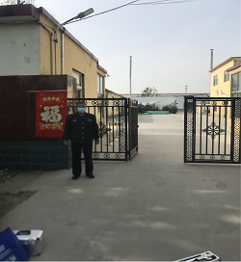
现场采样  照片 | 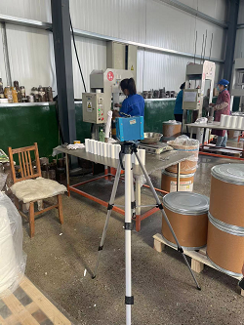
现场检测  照片 | 